МИНИСТЕРСТВО НАУКИ И ВЫСШЕГО ОБРАЗОВАНИЯ РОССИЙСКОЙ ФЕДЕРАЦИИ

ОТЧЁТ
ЛАБОРАТОРНАЯ РАБОТА №3
Решение нелинейных уравнений
Метод Ньютона и метод простых итераций
Вариант 4

Вариант №4
Выполнил: студент Борисик Мирон Владимирович, группа 6311-100503D
Проверил:

Самара, 2026

1. Цель работы
Научиться решать нелинейные уравнения вида f(x) = 0 с использованием численных методов: метода Ньютона (касательных) и метода простых итераций; сравнить эффективность методов; исследовать влияние начального приближения на сходимость.

2. Постановка задачи (вариант 4)
Найти корень уравнения
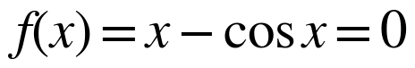
Требуется найти корень с точностью ε = 10⁻⁸ из начального приближения x₀ = 0,8. Производная функции: f′(x) = 1 + sin x. Для метода простых итераций уравнение приводится к виду x = φ(x) с φ(x) = cos x.

3. Теоретические сведения

3.1. Метод Ньютона (метод касательных)
Идея метода: в окрестности текущего приближения xₙ функция заменяется касательной, а следующим приближением берётся точка пересечения касательной с осью абсцисс. Для уравнения f(x) = 0 метод задаётся итерационной формулой:
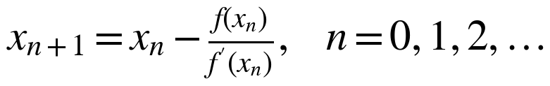
Метод обладает квадратичной сходимостью вблизи корня при условии, что f′(x) ≠ 0 и f″(x) ограничена. Погрешность на соседних шагах связана соотношением:
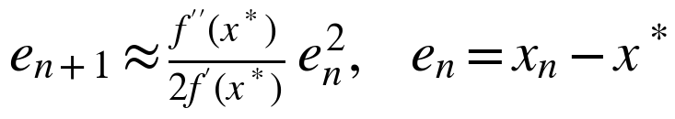
Достаточные условия сходимости (условия Фурье): на отрезке [a, b], содержащем корень, f(a)·f(b) < 0, производные f′ и f″ не меняют знак, а начальное приближение выбрано так, что f(x₀)·f″(x₀) > 0.

3.2. Метод простых итераций
Уравнение f(x) = 0 приводится к эквивалентному виду x = φ(x). Итерационная формула:
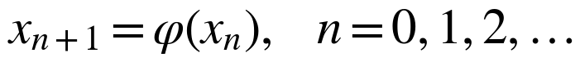
Сходимость гарантируется, если φ отображает отрезок [a, b] в себя и |φ′(x)| ≤ q < 1 на этом отрезке. Скорость сходимости линейная, а апостериорная оценка погрешности имеет вид:
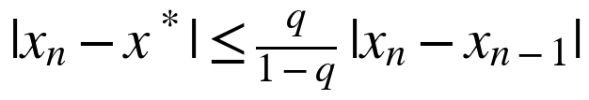

3.3. Критерии останова
Итерационный процесс останавливается при выполнении одного из условий:
- |xₙ₊₁ − xₙ| < ε (малость изменения приближения);
- |f(xₙ)| < ε (малость невязки);
- достигнуто максимальное число итераций.

3.4. Анализ условий сходимости для варианта 4
Так как f(0) = −1 < 0, а f(1) = 1 − cos 1 ≈ 0,460 > 0, корень лежит на отрезке [0; 1]. На этом отрезке f′(x) = 1 + sin x ≥ 1 > 0 и f″(x) = cos x > 0, то есть условия Фурье выполняются. Для начального приближения x₀ = 0,8 имеем f(x₀) ≈ 0,103 > 0 и f″(x₀) > 0, поэтому метод Ньютона сходится монотонно.
Для метода простых итераций φ(x) = cos x, φ′(x) = −sin x, откуда |φ′(x)| ≤ sin 1 ≈ 0,841 < 1 на [0; 1]. Вблизи корня x* ≈ 0,739 коэффициент сжатия равен sin x* ≈ 0,674, значит, метод сходится линейно и сравнительно быстро без релаксации. Приблизительная оценка числа итераций: n ≈ ln(ε / |x₀ − x*|) / ln 0,674 ≈ 40, что согласуется с результатом расчёта.

4. Листинг программы
Программа реализована на Python с использованием библиотек numpy и matplotlib (файл lab3.py). Комментарии в коде поясняют назначение функций и блоков.
1 import numpy as np
2 import matplotlib.pyplot as plt
3
4 print("=" * 60)
5 print("ЛАБОРАТОРНАЯ РАБОТА №3")
6 print("Вариант 4: x - cos(x) = 0, x0 = 0.8")
7 print("=" * 60)
8
9 # =====================================================================
10 # ЗАДАНИЕ 1: Метод Ньютона
11 # =====================================================================
12
13 # Определяем функцию f(x) и её производную f'(x)
14 # Вариант 4: f(x) = x - cos(x)
15 def f(x):
16 return x - np.cos(x)
17
18 def df(x):
19 return 1 + np.sin(x)
20
21 def newton(f, df, x0, eps=1e-8, max_iter=100):
22 """
23 Решает уравнение f(x)=0 методом Ньютона.
24 x0 - начальное приближение, eps - точность, max_iter - макс. число итераций.
25 Возвращает (корень, число итераций, список приближений).
26 """
27 x = x0
28 history = [x]
29 for i in range(max_iter):
30 fx = f(x)
31 dfx = df(x)
32 if abs(dfx) < 1e-15:
33 raise ValueError("Производная равна нулю (метод Ньютона не применим)")
34 x_new = x - fx / dfx
35 history.append(x_new)
36 if abs(x_new - x) < eps or abs(f(x_new)) < eps:
37 return x_new, i + 1, history
38 x = x_new
39 raise RuntimeError("Метод Ньютона не сошёлся за заданное число итераций")
40
41 # Начальное приближение
42 x0 = 0.8
43 root, iterations, hist = newton(f, df, x0)
44 print("\n--- Задание 1: Метод Ньютона ---")
45 print(f"Начальное приближение: x0 = {x0}")
46 print(f"Найденный корень: x = {root:.10f}")
47 print(f"Число итераций: {iterations}")
48 print(f"Значение f(x) в корне: {f(root):.2e}")
49
50 # =====================================================================
51 # ЗАДАНИЕ 2: Метод простых итераций
52 # =====================================================================
53
54 # Приводим уравнение к виду x = phi(x).
55 # x - cos(x) = 0 => x = cos(x), phi(x) = cos(x).
56 # Условие сходимости: |phi'(x)| = |sin(x)| = sin(x) <= sin(1) ~ 0.84 < 1
57 # на отрезке [0, 1], содержащем корень. Релаксация не нужна.
58 def phi(x):
59 return np.cos(x)
60
61 def fixed_point(phi, x0, eps=1e-8, max_iter=2000):
62 """
63 Решает уравнение x = phi(x) методом простых итераций.
64 Возвращает (корень, число итераций, список приближений) или
65 (None, число итераций, history), если метод не сошёлся.
66 """
67 x = x0
68 history = [x]
69 for i in range(max_iter):
70 x_new = phi(x)
71 history.append(x_new)
72 # защита от расходимости (переполнения)
73 if not np.isfinite(x_new) or abs(x_new) > 1e10:
74 return None, i + 1, history
75 if abs(x_new - x) < eps:
76 return x_new, i + 1, history
77 x = x_new
78 return None, max_iter, history
79
80 # Начальное приближение (то же, что для метода Ньютона)
81 x0_fixed = 0.8
82 root_fixed, iter_fixed, hist_fixed = fixed_point(phi, x0_fixed)
83 print("\n--- Задание 2: Метод простых итераций ---")
84 print("Итерационная функция: phi(x) = cos(x)")
85 print(f"Начальное приближение: x0 = {x0_fixed}")
86 if root_fixed is None:
87 print(f"Метод НЕ сошёлся за {iter_fixed} итераций")
88 print(f"Последнее приближение: x ~ {hist_fixed[-1]:.6e}")
89 else:
90 print(f"Найденный корень: x = {root_fixed:.10f}")
91 print(f"Число итераций: {iter_fixed}")
92 print(f"Значение f(x) в корне: {f(root_fixed):.2e}")
93 print(f"Сравнение: Ньютон - {iterations} ит., простые итерации - {iter_fixed} ит.")
94
95 # =====================================================================
96 # ЗАДАНИЕ 3: Сравнение методов
97 # =====================================================================
98
99 print("\n--- Задание 3: Сравнение методов ---")
100 print(f"{'Метод':<20} {'Нач. прибл.':<12} {'Итераций':<10} {'Корень':<15} {'Невязка':<12}")
101 print("-" * 70)
102
103 for x0_t in [x0 - 0.5, x0, x0 + 0.5]:
104 # Метод Ньютона
105 try:
106 root_n, it_n, _ = newton(f, df, x0_t, eps=1e-10)
107 root_n_str = f"{root_n:.8f}"
108 res_n_str = f"{f(root_n):.2e}"
109 it_n_str = str(it_n)
110 except Exception:
111 root_n_str, it_n_str, res_n_str = "не сошёлся", "-", "-"
112
113 # Метод простых итераций
114 root_f, it_f, _ = fixed_point(phi, x0_t, eps=1e-10)
115 if root_f is None:
116 root_f_str, res_f_str, it_f_str = "не сошёлся", "-", str(it_f)
117 else:
118 root_f_str = f"{root_f:.8f}"
119 res_f_str = f"{f(root_f):.2e}"
120 it_f_str = str(it_f)
121
122 print(f"{'Ньютон':<20} {x0_t:<12.2f} {it_n_str:<10} {root_n_str:<15} {res_n_str:<12}")
123 print(f"{'Простые итерации':<20} {x0_t:<12.2f} {it_f_str:<10} {root_f_str:<15} {res_f_str:<12}")
124
125 # =====================================================================
126 # ЗАДАНИЕ 4: Визуализация сходимости
127 # =====================================================================
128
129 print("\n--- Задание 4: График сходимости ---")
130 x_vals = np.linspace(0, 1.5, 400)
131 y_vals = f(x_vals)
132
133 # График 1: функция и итерации Ньютона
134 plt.figure(figsize=(9, 6))
135 plt.plot(x_vals, y_vals, label='f(x) = x - cos(x)', linewidth=2)
136 plt.axhline(0, color='black', linestyle='--', linewidth=0.8)
137 plt.axvline(root, color='red', linestyle='--',
138 label=f'Корень x = {root:.4f}')
139 plt.plot(hist, [f(xi) for xi in hist], 'ro-', markersize=6,
140 linewidth=1.2, label='Итерации Ньютона')
141 plt.title('Метод Ньютона: поиск корня уравнения')
142 plt.xlabel('x')
143 plt.ylabel('f(x)')
144 plt.legend()
145 plt.grid(True, alpha=0.6)
146 plt.savefig('lab3_fig1.png', dpi=150, bbox_inches='tight')
147 plt.show()
148
149 # График 2: сходимость x_n -> x*
150 plt.figure(figsize=(9, 5))
151 plt.plot(range(len(hist)), hist, 'o-', color='darkred',
152 linewidth=1.5, label='Метод Ньютона')
153 plt.plot(range(len(hist_fixed)), hist_fixed, 's--', color='darkblue',
154 linewidth=1.5, label='Простые итерации (phi = cos x)')
155 plt.axhline(root, color='green', linestyle=':', linewidth=1.5,
156 label=f'Корень x* = {root:.6f}')
157 plt.title('Сравнение сходимости методов')
158 plt.xlabel('Номер итерации')
159 plt.ylabel('Приближение x_n')
160 plt.xlim(-0.5, 40)
161 plt.legend()
162 plt.grid(True, alpha=0.6)
163 plt.savefig('lab3_fig2.png', dpi=150, bbox_inches='tight')
164 plt.show()
165
166 print("\n" + "=" * 60)
167 print("ВСЕ ЗАДАНИЯ ВЫПОЛНЕНЫ")
168 print("=" * 60)

5. Результаты работы

5.1. Задание 1. Метод Ньютона
Начальное приближение x₀ = 0,8, точность ε = 10⁻⁸. Результаты расчёта:
Величина | Значение
Найденный корень x* | 0.7390851332
Число итераций | 3
Невязка f(x*) | 6.22e-15
Таблица 1 – Результаты метода Ньютона
Ход итераций (квадратичная сходимость – число верных знаков примерно удваивается на каждом шаге):
n | xₙ | f(xₙ) | |xₙ − x*|
0 | 0.8000000000 | 1.03e-01 | 6.09e-02
1 | 0.7398533064 | 1.29e-03 | 7.68e-04
2 | 0.7390852634 | 2.18e-07 | 1.30e-07
3 | 0.7390851332 | 6.22e-15 | 0.00e+00
Таблица 2 – Итерации метода Ньютона

5.2. Задание 2. Метод простых итераций
Итерационная функция φ(x) = cos x, начальное приближение x₀ = 0,8, ε = 10⁻⁸.
Величина | Значение
Найденный корень x* | 0.7390851371
Число итераций | 42
Невязка f(x*) | 6.44e-09
Таблица 3 – Результаты метода простых итераций
n | xₙ | |xₙ − x*|
0 | 0.8000000000 | 6.09e-02
1 | 0.6967067093 | 4.24e-02
2 | 0.7669596319 | 2.79e-02
3 | 0.7200238556 | 1.91e-02
4 | 0.7517899989 | 1.27e-02
5 | 0.7304675647 | 8.62e-03
10 | 0.7402764087 | 1.19e-03
20 | 0.7391080565 | 2.29e-05
30 | 0.7390855742 | 4.41e-07
40 | 0.7390851417 | 8.48e-09
42 | 0.7390851371 | 3.85e-09
Таблица 4 – Выборочные итерации метода простых итераций
Метод Ньютона потребовал 3 итерации, метод простых итераций – 42, то есть почти в 14 раз больше. Приближения простых итераций колеблются около корня (знакопеременная ошибка, так как φ′(x*) < 0), монотонно сходясь по модулю.

5.3. Задание 3. Сравнение методов для разных начальных приближений
Исследованы три начальных приближения: x₀ − 0,5, x₀ и x₀ + 0,5; точность ε = 10⁻¹⁰.
Метод | Нач. прибл. | Итераций | Корень | Невязка
Ньютон | 0.3 | 4 | 0.73908513 | 1.27e-14
Простые итерации | 0.3 | 58 | 0.73908513 | -6.19e-11
Ньютон | 0.8 | 3 | 0.73908513 | 6.22e-15
Простые итерации | 0.8 | 54 | 0.73908513 | 5.62e-11
Ньютон | 1.3 | 4 | 0.73908513 | 0.00e+00
Простые итерации | 1.3 | 59 | 0.73908513 | -6.45e-11
Таблица 5 – Сравнение методов

5.4. Задание 4. Визуализация сходимости
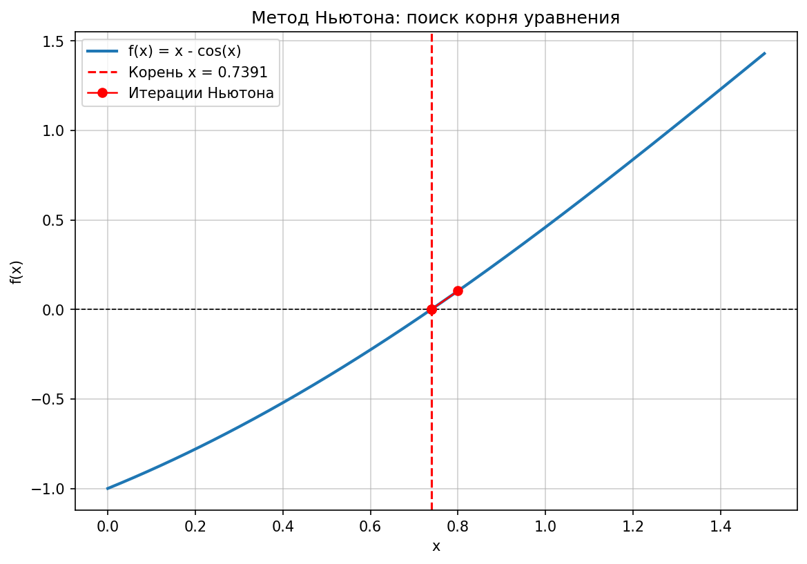
Рисунок 1 – График f(x) = x − cos x и итерации метода Ньютона
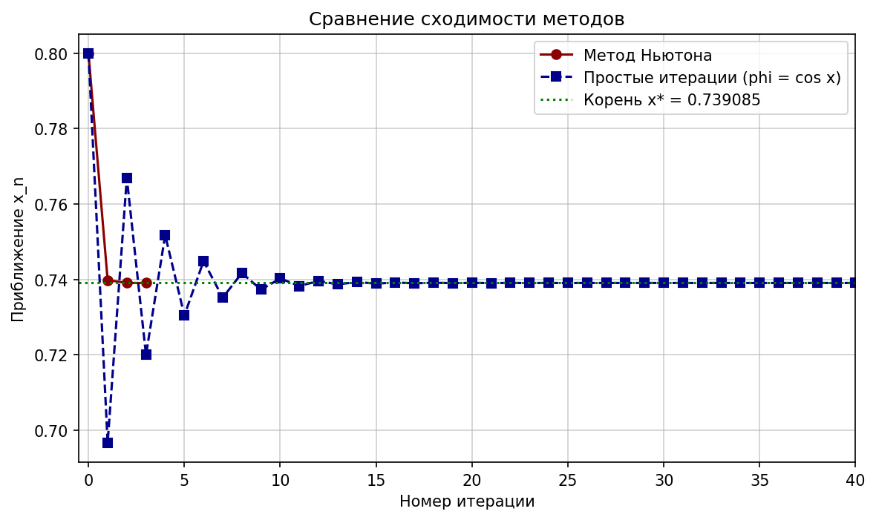
Рисунок 2 – Сходимость xₙ → x* для методов Ньютона и простых итераций

5.5. Вывод программы
============================================================
ЛАБОРАТОРНАЯ РАБОТА №3
Вариант 4: x - cos(x) = 0, x0 = 0.8
============================================================

--- Задание 1: Метод Ньютона ---
Начальное приближение: x0 = 0.8
Найденный корень: x = 0.7390851332
Число итераций: 3
Значение f(x) в корне: 6.22e-15

--- Задание 2: Метод простых итераций ---
Итерационная функция: phi(x) = cos(x)
Начальное приближение: x0 = 0.8
Найденный корень: x = 0.7390851371
Число итераций: 42
Значение f(x) в корне: 6.44e-09
Сравнение: Ньютон - 3 ит., простые итерации - 42 ит.

--- Задание 3: Сравнение методов ---
Метод Нач. прибл. Итераций Корень Невязка
----------------------------------------------------------------------
Ньютон 0.30 4 0.73908513 1.27e-14
Простые итерации 0.30 58 0.73908513 -6.19e-11
Ньютон 0.80 3 0.73908513 6.22e-15
Простые итерации 0.80 54 0.73908513 5.62e-11
Ньютон 1.30 4 0.73908513 0.00e+00
Простые итерации 1.30 59 0.73908513 -6.45e-11

--- Задание 4: График сходимости ---

============================================================
ВСЕ ЗАДАНИЯ ВЫПОЛНЕНЫ
============================================================

6. Выводы
В ходе работы реализованы метод Ньютона и метод простых итераций для уравнения x − cos x = 0. Найден корень x* ≈ 0,7390851332 с невязкой порядка 10⁻¹⁵ (метод Ньютона) и 10⁻⁹ (метод простых итераций).
- Метод Ньютона сходится за 3–4 итерации при любом из рассмотренных начальных приближений (0,3; 0,8; 1,3), что подтверждает его квадратичную скорость сходимости.
- Метод простых итераций с φ(x) = cos x сходится линейно, с коэффициентом сжатия ≈ 0,674, и требует 54–59 итераций для точности 10⁻¹⁰ (42 итерации для 10⁻⁸ из x₀ = 0,8).
- Количество итераций метода простых итераций слабо зависит от начального приближения, так как |φ′(x)| < 1 на всём отрезке [0; 1]. Метод Ньютона чувствителен к выбору x₀ в общем случае, но здесь условия Фурье выполняются на всём отрезке, поэтому сходимость гарантирована.
- Цена метода Ньютона – необходимость вычислять производную f′(x); метод простых итераций проще, но существенно медленнее и требует подбора φ с |φ′| < 1.

7. Ответы на контрольные вопросы
- В чём состоит идея метода Ньютона?
Функция f(x) в окрестности текущего приближения xₙ заменяется касательной (линеаризацией) y = f(xₙ) + f′(xₙ)(x − xₙ). Следующее приближение xₙ₊₁ – абсцисса точки пересечения касательной с осью Ox: xₙ₊₁ = xₙ − f(xₙ)/f′(xₙ). Процесс повторяется до достижения заданной точности.
- Какое условие гарантирует сходимость метода простых итераций?
Если на отрезке [a, b] функция φ(x) непрерывно дифференцируема, отображает отрезок в себя и существует q такое, что |φ′(x)| ≤ q < 1, то уравнение x = φ(x) имеет единственный корень на [a, b], и итерации сходятся к нему из любого x₀ ∈ [a, b] (принцип сжимающих отображений).
- Почему метод Ньютона может не сойтись при неудачном начальном приближении?
Касательная хорошо приближает функцию только вблизи корня. Если x₀ далеко от корня, производная f′(xₙ) близка к нулю (касательная почти горизонтальна), то шаг получается очень большим и приближение «выбрасывает» далеко от корня или на другой корень. Возможны также зацикливание (например, на функциях с точками перегиба) и сходимость, замедленная до линейной, в случае кратного корня.
- Как оценить погрешность приближения в методе Ньютона?
Вблизи корня из-за квадратичной сходимости погрешность практически равна величине последней поправки: |x* − xₙ₊₁| ≲ |xₙ₊₁ − xₙ|. Более строгая оценка: |x* − xₙ₊₁| ≤ (M₂ / 2m₁)·(xₙ₊₁ − xₙ)², где m₁ = min|f′(x)|, M₂ = max|f″(x)| на отрезке локализации. Также используют оценку по невязке: |x* − xₙ| ≤ |f(xₙ)| / m₁. Для варианта 4: m₁ = 1, M₂ = 1.
- Как выбрать начальное приближение для метода простых итераций?
Сначала корень локализуют (по графику или по смене знака f на концах отрезка). Затем выбирают отрезок [a, b] с корнем, на котором |φ′(x)| ≤ q < 1 и φ([a, b]) ⊂ [a, b], и берут x₀ внутри него (обычно середину или любой конец). Если исходная φ не удовлетворяет условию, используют релаксацию φ(x) = x − τ f(x) с подбором τ так, чтобы |1 − τ f′(x)| < 1. В варианте 4 подходит φ(x) = cos x и любое x₀ ∈ [0; 1].

